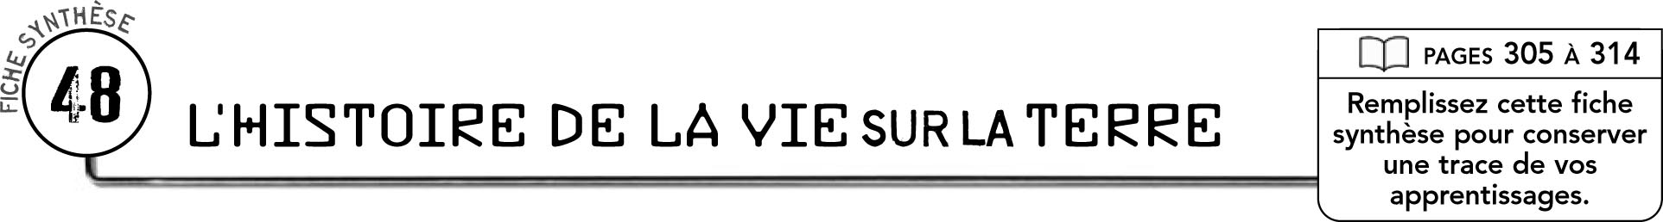


DÉFINITIONS
L’évolution est
La sélection naturelle est
L’échelle des temps géologiques est
L’extinction d’une espèce est

PRINCIPAUX GROUPES D’ÊTRES VIVANTS
 | Bactéries |  |  |  | 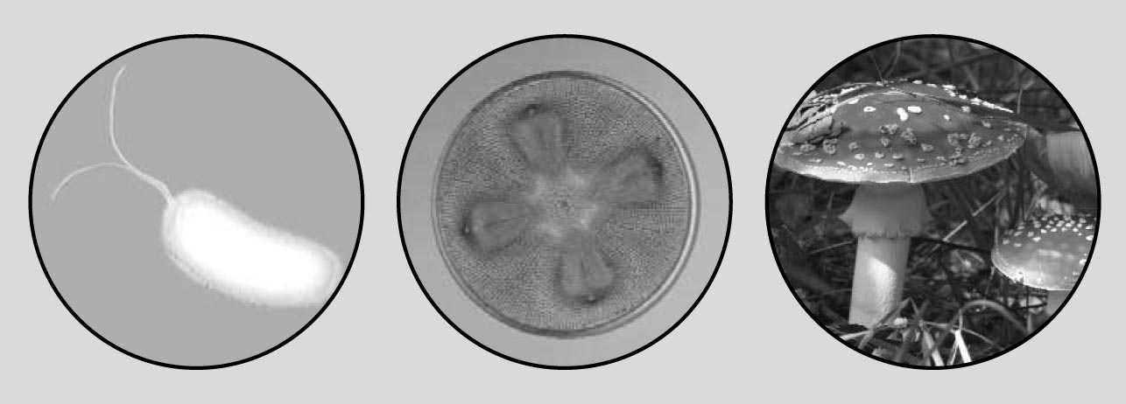
 |  |  |  | - Algues
 |  |  |  | Invertébrés divers (à corps mou, à coquille solide, insectes)
 |  |  |  | Vertébrés
 |  |  |  |  |  |  |  | (comprend les primates)
 |  |  |  |  | (comprend les dinosaures)

ÉCHELLE DES TEMPS GÉOLOGIQUES
 | Ère |  |  |  |  | Période |  | Début  (en millions d’années  avant nos jours) |  |  |  | Groupes d’êtres vivants apparus  au cours de cette période
 |  |  |  |  |  |  |  |  | 1,8 |  |  | Êtres humains
 | (durée : |  |  |  |  |  |  |  | 65
 | millions d’années)
 |  |  |  |  |  |  |  |  | 144
 | (durée : |  |  |  |  |  |  |  | 206
 | millions d’années)
 |  |  |  |  |  |  |  |  | 245
 |  |  |  |  |  |  |  |  | 290
 | (durée : |  |  |  |  |  |  |  | 363
 | millions d’années)
 |  |  |  |  |  |  |  |  | 409
 |  |  |  |  |  |  |  |  | 439
 |  |  |  |  |  |  |  |  | 510 |  |  | Végétaux et animaux terrestres
 |  |  |  |  |  |  |  |  | 543
 |  |  |  |  |  |  |  |  | 4600
 | (durée :
 | millions d’années)

PÉRIODES GÉOLOGIQUES SE TERMINANT
PAR UNE EXTINCTION MASSIVE D’ESPÈCES

